Проект урока окружающего мира в 1 классе по теме
«Народная сказка.»
(По курсу окружающего мира Начальная школа 21 века Н.Б.Виноградова )
Тип урока: комбинированный
Цели деятельности учителя:
1) повторение и обобщение знаний учащихся о народных сказках;
2) способствовать закреплению изученного материала;
3) содействовать становлению нравственной культуры, развитию чувства ответственности;
4) развивать творческие возможности детей, фантазию, наблюдательность;
6) формировать навык правильного выразительного чтения; развивать речевые умения, память, внимание;
7) воспитывать любовь к традициям своего народа, стремление
совершать добрые дела.
Цели деятельности учащихся:
Личностные:
обеспечивают ценностную ориентацию детей: знание моральных норм и умение им следовать (взаимопомощь, правдивость, ответственность);
желание и умение видеть нравственный аспект своих поступков; желание и умение ответить на вопрос, какое значение и какой смысл имеют для него те или иные знания.
Регулятивные
обеспечивают младшему школьнику организацию учебной деятельности
- целеполагание как способность принять учебную задачу на основании того, что уже известно и усвоено, и того, что ещё не известно;
-планирование как способность самостоятельно определять последовательность выполнения действий;
- контроль как способность сличения способа действия и его результата с заданными эталонами;
- саморегуляция как способность начинать и заканчивать учебные действия в нужный момент;
- коррекция как способность исправлять промежуточные и конечные результаты своих действий, а также возможные ошибки;
- самооценка как способность осознать то, что уже усвоено, и то, что ещё нужно усвоить, способность осознать уровень усвоения
- Коммуникативные :
умение использовать речь для сравнения произведений художественной литературы (авторская или народная сказка) ; уметь сотрудничать и договариваться с одноклассниками, участвуя в коллективной деятельности; уметь формулировать ответ на вопрос и аргументировать свою позицию; уметь обсуждать содержание сказки и героев, высказывать своё отношение.
Познавательные: включают действия поиска и отбора необходимой информации, ее структурирования; моделирования изучаемого содержания, логические действия и операции.
Задачи:
- в игровой форме повторить тему «Русские народные сказки»;
- закрепить изученный материал;
- способствовать развитию смекалки, логического мышления, внимания, воображения.
- развивать интерес к чтению;
- обогащать словарный запас учащихся;
- воспитывать чувство ответственности, умение принимать решение.
Методы и приемы: 1) творческий; 2) работа в группах; 3) спектакль; 4) коммуникативный

Методы и формы работы:
1. Пассивные методы.
2. Активные методы.
3. Интерактивные методы

Ход урока
1.Вступительное слово учителя
-Ребята, я прошу улыбнуться тех, кто пришел на урок с хорошим настроением.
- Я прошу поднять руку тех, кому нравится общаться с одноклассниками.
- Желаю вам на сегодняшнем уроке подняться на новую ступеньку в познании окружающего мира.
2.Повторение.
1.Работа в группе .Решить кроссворд .
1
- 1.
2
22

3
3
4
4.

5
6

4

1.Страна,в которой мы живём (Россия )
2.Столица нашей родины(Москва)••
3. Разноцветные подружки
Перепрятались друг в дружке.
Мал, мала, меньше.(Матрёшка)
4.Дерево с белым стволом -символ России (берёза)
5.На флаге России нижняя полоса …….(красная)
6.Символ нашей страны - песня( гимн)
2.Работа в парах .
А)Шифровщик
Необходимо зачеркнуть неправильно написанные буквы и прочитать надпись
¥Н♫а€рDо#днQая сQк?азὩка
1 слайд
Б)1.Тест
У вас на партах лежат карточки с заданиями.Предлагаю поработать в парах .Найди и обведи под каким номером правильный ответ.Слайд 1-7
1.Герб России
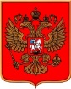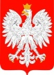
1 2 3
Основатель Москвы
1. Юрий Долгорукий 2 .Михаил Ломоносов 3. Пётр 1.
Флаг России
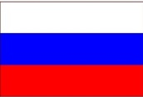
1 2 3
Башня Московского кремля
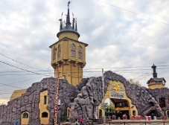
1 2 3

Проверка.
1.Для поверки теста вам необходимо показать сигнальной карточкой номер ответа.1 ,2 или 3
Молодцы.Справились.

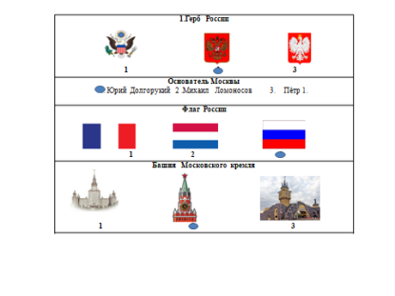6 слайд

2.Зашифрованная надпись
Народная сказка
3.Ключевое слово кроссворда
7 слайд

Какое слово получилось? (Сказки)
- Постарайтесь определить задачи нашего урока, используя слова:
Вспомнить
Знакомиться
Делать выводы
Учитель:
-Правильно, сегодня на уроке мы постараемся:
1. Вспомнить прочитанные сказки.
2. Познакомиться с новыми сказками.
3. Понять и сделать выводы, чему учат сказки.
-Что же такое сказки?
Что такое сказка?
Сказка это один из жанров устного народного творчества,занимательный рассказ о необыкновенных событиях и приключениях .
8 слайд

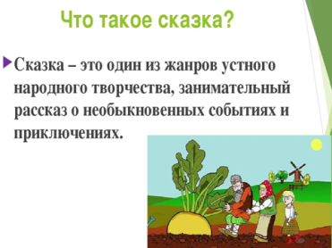

- Чем сказки отличаются от рассказов? (В сказке есть волшебство)
Учитель.
Сказка – это что-то чудесное. Поищем с вами чудеса.
9 слайд

Стихи читают дети.
Много жанров есть на свете: басни, повести, рассказ,
Но с рождения любят дети волшебство и мир прекрас.

Что наш маленький народ, в мир волшебный унесет?
Полный смеха, света, краски, а зовется чудо – сказки.

( Фрагмент из мультфильма «Домовёнок Кузя» «Не бойся сказки,бойся лжи»)
10 слайд

Учитель обнаруживает письмо от Домовёнка Кузи
«Здравствуйте дорогие ребята! Из моего сундучка пропали все сказки.Помогите мне их вернуть Кузя»
11 слайд

Я знаю, что многие из вас любят читать сказки, и уже много сказок знают. Давайте проверим ваши знания и выберем сказки, с которыми будем сегодня работать.
1 испытание 12 слайд

Потерянные вещи.Карточка в тетради .
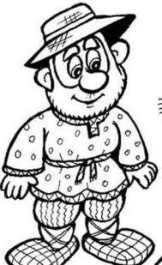 | 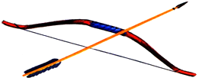 | 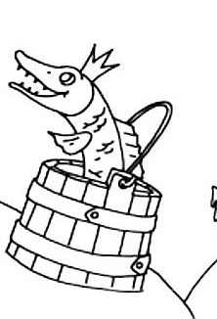
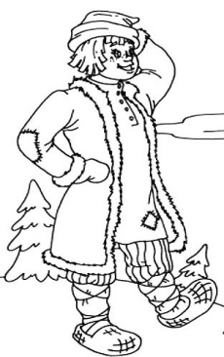 | 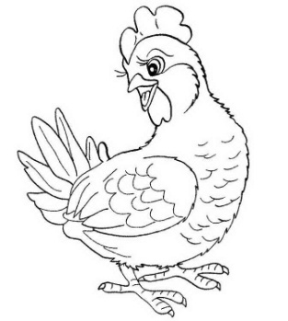 | 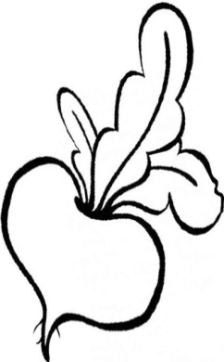
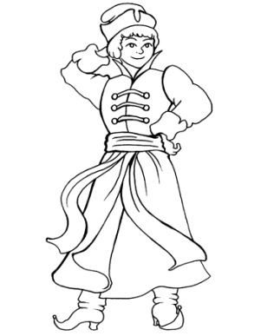 | 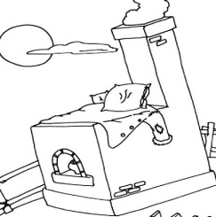 | 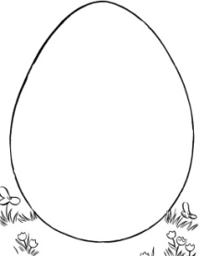

Появляется буква С
2 испытание 13 слайд

В огороде старичок
Гладит желтенький
бочок:
Выросла красавица,
Очень ему нравится!
Сидит очень крепко
Солнечная …
Сказочная физкультминутка «Репка»

Дед пошёл на огород,
Посадил там репку.
Расти репка прорастай ,силы набирайся,
Дед пошёл репку рвать
Да не тут то было.
Пойдём бабка со мной
Вместе мы потянем
Тянут,тянут,тянут,тянут
Вытянуть не могут.
Звали Мышку,звали Жучку,
Звали кошку,звали мышку.
Вытянули репку.
Вы запомните друзья
В духе наша сила.
Если вместе мы возьмёмся
Всё преодолеем.
Задание Назови по порядку героев сказки .Найди ошибку
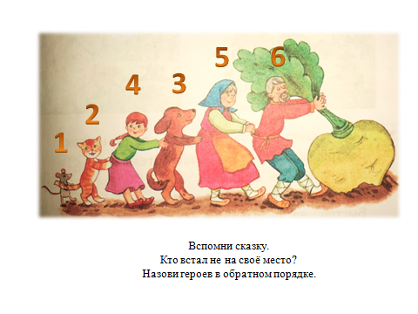14слайд
15 слайд

Появляется буква К
3 испытание
Работа в группах.Собери иллюстрацию к сказке и определи сказку.

1 группа «Три поросёнка» 2 группа «Маша и медведь»
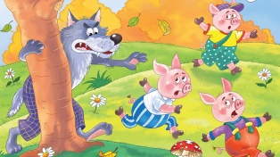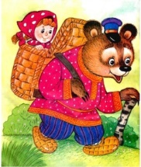

З группа «Зайкина избушка» 4 группа «Рукавичка»

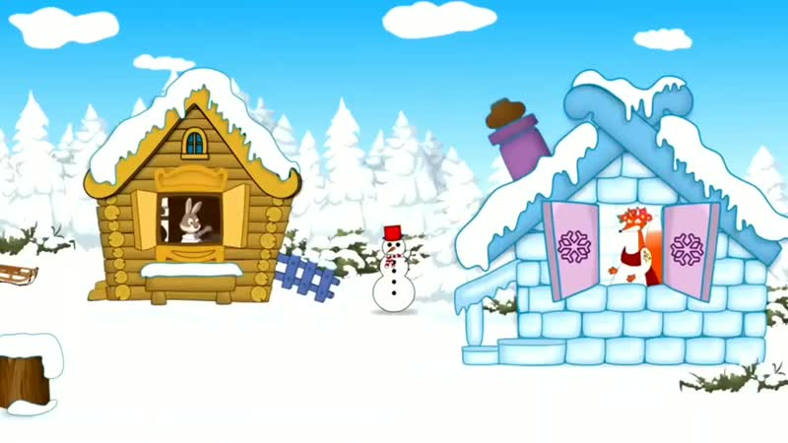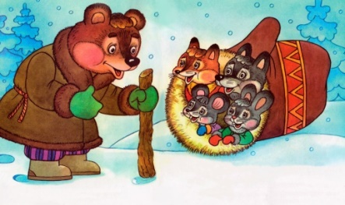
5 группа «Айога»
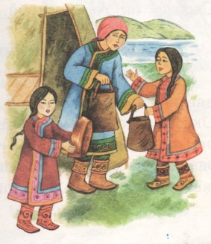
Появляется буква А

Молодцы.
Работа по учебнику стр.29 Чтение текста . Обратите внимание на иллюстрацю в учебнике.Вы видите,что сказка «Рукавичка» есть и русская и украинская».
4 испытание

16 слайд
17 слайд

Работа в тетради
Соедини
- Как звали героев сказки «Рукавичка»
Мышка- побегайчик
Лисичка батюшка
Волчок - сестричка
Медведюшко норушка
Зайчик – серый бочок
18 слайд

Презентация сказки «Рукавичка»

Мышка
Я вот Мышка-поскребушка,
Длиннохвостая норушка!

Зайчик
Я вот Зайчик-побегайчик,
В рукавичку залезайчик!

Лисичка
Я пушистая Лисичка,
В рукавичке всем сестричка!

Волк
Здесь еще живет волчок,
Теплый серенький бочок!

Медведь
А я батюшко- медведь
Как люблю я пореветь.

Все вместе
В рукавичке впятером
Очень весело живём.
Появляется буква З
5 испытание 19слайд

Обратите внимание на книжную полку.

Просмотр мультфильма «Айога»
6 испытание

20 слайд

Физкульминутка 21 слайд

Колобок
Появляется буква К

7 испытание
Самостоятельная работа

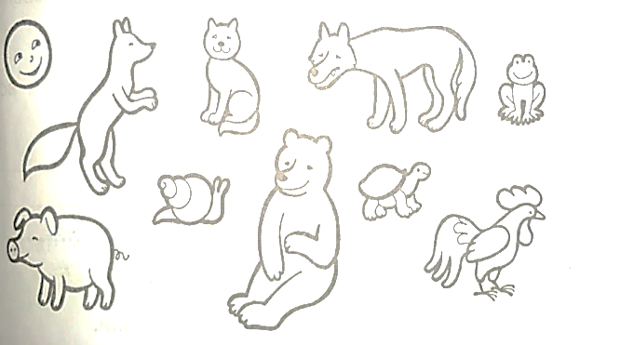

Появляется буква А
Вот мы и вернули все буквы в сундучок Кузи

Для чего нужны нам сказки?
Что в них ищет человек?
Может быть, добро и ласку.
Может быть, вчерашний снег.
В сказке радость побеждает,
Сказка учит нас любить.
В сказке звери оживают,
Начинают говорить.
В сказке все бывает честно:
И начало, и конец.
Смелый принц ведет принцессу
Непременно под венец.
Белоснежка и русалка,
Старый карлик, добрый гном –
Покидать нам сказку жалко,
Как уютный милый дом.
Прочитайте сказки детям!
Научите их любить.
Может быть, на этом свете
Станет легче людям жить.

Собираем Ромашку
Чему учат сказки

Мы сегодня получили много знаний на уроке это маленькие зёрнышки .Я благодаря вам тоже сегодня сделала много открытий. И бросаю в этот сосуд зёрна знаний которыми поделилась с вами. Вы работали отлично поэтому я бросаю 5 зёрнышек.

Я узнал
Я научился
Мне понравилось
Итог урока

